

**Algoritmia**

**ADA 04: Algoritmos secuenciales**

**Descripción:** Utilizando la herramienta PSeInt realice los siguientes algoritmos mediante Pseudocódigo y diagramas de flujo.

**Notas:**

* Deberá exportar su código a un html y posteriormente pegarlo en word en el ejercicio correspondiente, esto para que el formato a colores se mantenga.
* Deberá exportar sus digramas de flujo al formato de imagen .png y posteriormente pegarlo en word en el ejercicio correspondiente, esto para que el formato a colores se mantenga.
* Recuerde lo siguiente:
  + Utilizar el perfil UADY
  + Escribir comentarios a su código.
  + Utilizar nombres de variables de acuerdo a lo que vaya a almacenar.

**Manuel Antonio Cituk Martínez**

1. La compañía de autobuses “La curva loca” requiere determinar el costo que tendrá el boleto de un viaje sencillo, esto basado en los kilómetros por recorrer y en el costo por kilómetro. Realice un diagrama de flujo y pseudocódigo que representen el algoritmo para tal fin.

**Algoritmo** LaCurvaLoca

*//Definir variables*

**Definir** kilometros **Como** **Real;**

**Definir** precioKilometro **Como** **Real;**

**Definir** costoBoleto **Como** **Real;**

*//Leer los valores que nos proporcione el usuario*

**Escribir** "Ingresa los kilometros por recorrer: "**;**

**Leer** kilometros**;**

**Escribir** "Ingresa el precio por kilometro: "**;**

**Leer** precioKilometro**;**

*//Calculo*

costoBoleto = precioKilometro **\*** kilometros**;**

*//Devolver el costo del boleto*

**Escribir** "El costo del boleto sencillo es: "**,** costoBoleto**;**

**FinAlgoritmo**

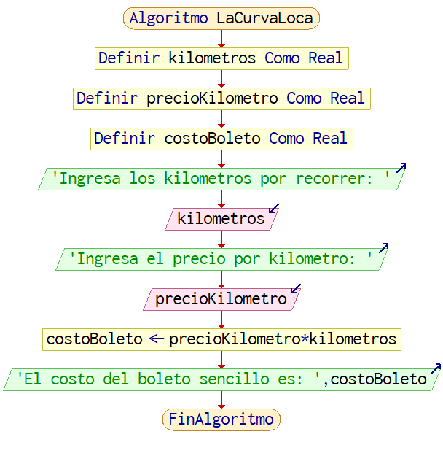

1. Se requiere determinar el tiempo que tarda una persona en llegar de una ciudad a otra en bicicleta, considerando que lleva una velocidad constante. Realice un diagrama de flujo y pseudocódigo que representen el algoritmo para tal fin.

**Algoritmo** TiempoViaje

*// Definir variables*

**Definir** distancia **Como** **Real;**

**Definir** velocidad **Como** **Real;**

**Definir** tiempo **Como** **Real;**

*// Leer los valores que nos proporcione el usuario*

**Escribir** 'Ingresa la distancia a la otra ciudad en metros: '**;**

**Leer** distancia**;**

**Escribir** 'Ingresa la velocidad en metros por minuto: '**;**

**Leer** velocidad**;**

*// Calculo*

tiempo = distancia**/**velocidad**;**

*// Devolver el tiempo que tardará en llegar a la otra ciudad*

**Escribir** 'Tardarás: '**,**tiempo**,** ' minutos.'**;**

**FinAlgoritmo**

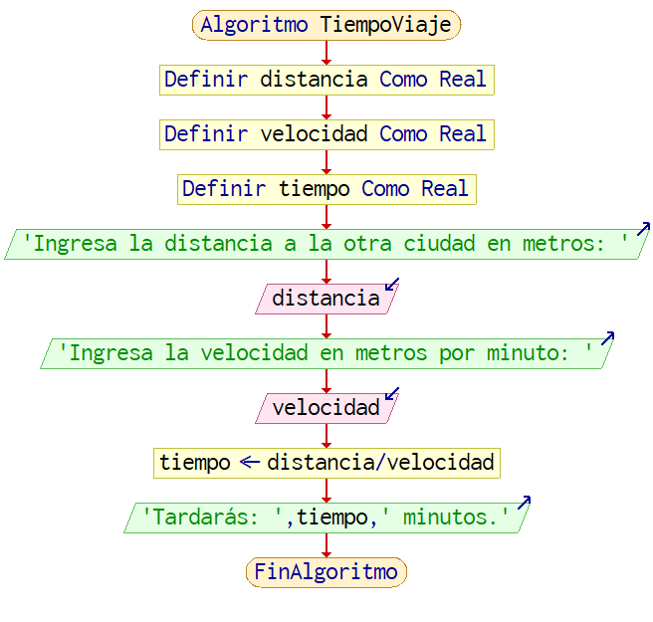

1. Se requiere determinar el costo que tendrá realizar una llamada telefónica con base en el tiempo que dura la llamada y en el costo por minuto. Realice un diagrama de flujo y pseudocódigo que representen el algoritmo para tal fin.

**Algoritmo** CostoDeLlamada

*// Definir variables*

**Definir** duracion **Como** **Real;**

**Definir** precioMinuto **Como** **Real;**

**Definir** costoLlamada **Como** **Real;**

*// Leer los valores que nos proporcione el usuario*

**Escribir** 'Ingresa la duracion de la llamada en minutos: '**;**

**Leer** duracion**;**

**Escribir** 'Ingresa el precio de minuto de llamada: '**;**

**Leer** precioMinuto**;**

*// Calculo*

costoLlamada = precioMinuto**\***duracion**;**

*// Devolver el costo de la llamada*

**Escribir** 'El costo de la llamada es: '**,** costoLlamada**;**

**FinAlgoritmo**

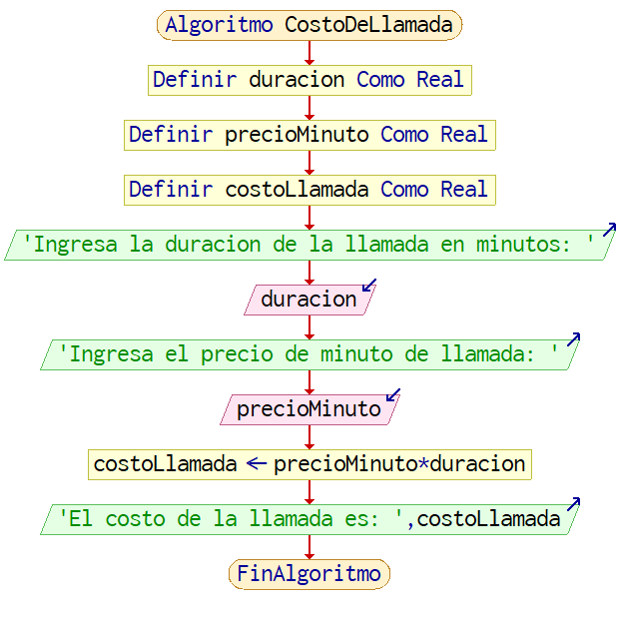

1. La compañía de luz y sombras (CLS) requiere determinar el pago que debe realizar una persona por el consumo de energía eléctrica, la cual se mide en kilowatts (KW). Realice un diagrama de flujo y pseudocódigo que representen el algoritmo que permita determinar ese pago.

**Algoritmo** PagosCLS

*// Definir variables*

**Definir** consumoKilowatts **Como** **Real;**

**Definir** precioKilowatt **Como** **Real;**

**Definir** pagoPersona **Como** **Real;**

*// Leer los valores que nos proporcione el usuario*

**Escribir** 'Ingrese el consumo: '**;**

**Leer** consumoKilowatts**;**

**Escribir** 'Ingresa el precio de kilowatt en pesos: '**;**

**Leer** precioKilowatt**;**

*// Calculo*

pagoPersona = consumoKilowatts**\***precioKilowatt**;**

*// Devolver el pago que debe hacer la persona*

**Escribir** 'La persona deberá pagar: '**,**pagoPersona**,** ' pesos.'**;**

**FinAlgoritmo**

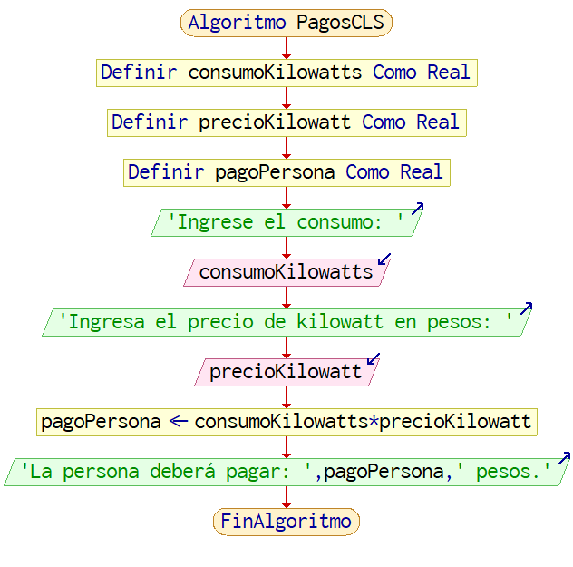

1. Realice un diagrama de flujo y pseudocódigo que representen el algoritmo para determinar cuanto pagará finalmente una persona por un artículo equis, considerando que tiene un descuento de 20%, y debe pagar 15% de IVA (debe mostrar el precio con descuento y el precio final).

**Algoritmo** PagoFinal

*// Definir variables*

**Definir** precioArticulo **Como** **Real;**

**Definir** precioArticuloDescuento **Como** **Real;**

**Definir** precioArticuloTotal **Como** **Real;**

*// Leer los valores que nos proporcione el usuario*

**Escribir** 'Ingrese el precio del articulo en pesos: '**;**

**Leer** precioArticulo**;**

*// Calculo*

precioArticuloDescuento = precioArticulo**\***.80**;**

precioArticuloTotal = precioArticuloDescuento**\***1.15**;**

*// Devolver el pago que debe hacer la persona*

**Escribir** 'La precio con descuento es: $'**,**precioArticuloDescuento**,**' pesos.'**;**

**Escribir** 'La precio con IVA es: $'**,**precioArticuloTotal**,**' pesos.'**;**

**FinAlgoritmo**

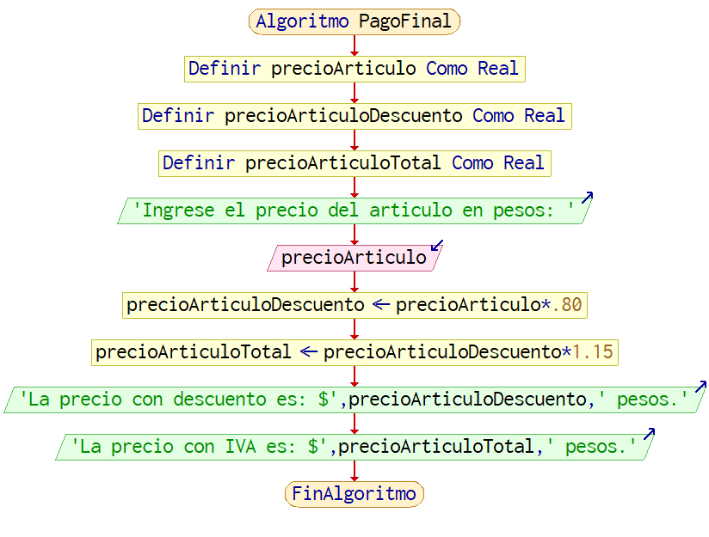

1. Realice un diagrama de flujo y pseudocódigo que representen el algoritmo para determinar cuanto dinero ahorra una persona en un año si considera que cada semana ahorra 15% de su sueldo (considere cuatro semanas por mes y que no cambia el sueldo).

**Algoritmo** AhorroAnual

*//Definir Variables*

**Definir** sueldo **Como** **Real;**

**Definir** ahorroTotal **Como** **Real;**

*//Pedir la cantidad del sueldo*

**Escribir** "Proporciona el sueldo semanal:"**;**

**Leer** sueldo**;**

*//Calcular el ahorrro*

*//*.15 para calcular el 15%*

*//*4 para obtener el total de un mes*

*//*12 para obtener el total anual*

ahorroTotal = sueldo**\***.15**\***4**\***12**;**

*//Devolvemos el ahorro total*

**Escribir** 'En un año el ahorro es de: '**,**ahorroTotal**;**

**FinAlgoritmo**

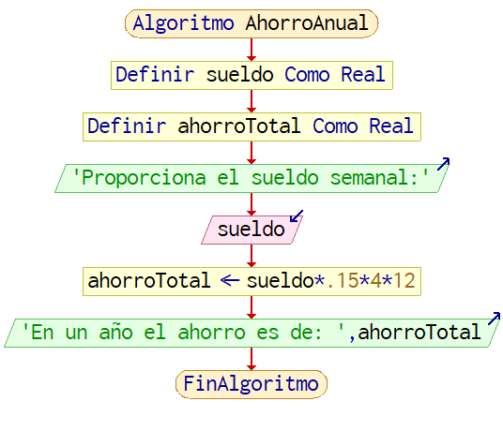

1. Una empresa desea determinar el monto de un cheque que debe proporcionar a uno de sus empleados que tendrá́ que ir por equis número de días a la ciudad de Monterrey; los gastos que cubre la empresa son: hotel, comida y 100.00 pesos diarios para otros gastos. El monto debe estar desglosado para cada concepto. Realice un diagrama de flujo y pseudocódigo que representen el algoritmo que determine el monto del cheque.

**Algoritmo** MontoCheque

*//Definimos variables*

**Definir** diasDeViaje **Como** **Entero;**

**Definir** precioHotel **Como** **Real;**

**Definir** precioComida **Como** **Real;**

**Definir** montoTotal **Como** **Real;**

**Definir** gastosExtrasTotales **Como** **Entero;**

*//Solicitamos los dias de viaje y los precios*

**Escribir** "Ingresar los días de viaje:"**;**

**Leer** diasDeViaje**;**

**Escribir** "Ingresar el precio del hotel por día:"**;**

**Leer** precioHotel**;**

*//Aquí la comida es por día, osea la comida de todo el día*

**Escribir** "Ingresar el precio de la comida por día:"**;**

**Leer** precioComida**;**

*//Calculamos los montos y los desglosamos por concepto*

*//HOTEL*

precioHotel = precioHotel **\*** diasDeViaje**;**

montoTotal = precioHotel**;**

**Escribir** "El total del hotel es: $"**,** precioHotel**;**

*//COMIDA*

precioComida = precioComida **\*** diasDeViaje**;**

montoTotal = montoTotal **+** precioComida**;**

**Escribir** "El total de comida es: $"**,** precioComida**;**

*//GASTOS EXTRA*

gastosExtrasTotales = 100 **\*** diasDeViaje**;**

montoTotal = montoTotal **+** gastosExtrasTotales**;**

**Escribir** "El total de gastos extras es: $"**,** gastosExtrasTotales**;**

*//Devolvemos monto total*

**Escribir** "El monto total del cheque es: $"**,** montoTotal**;**

**FinAlgoritmo**

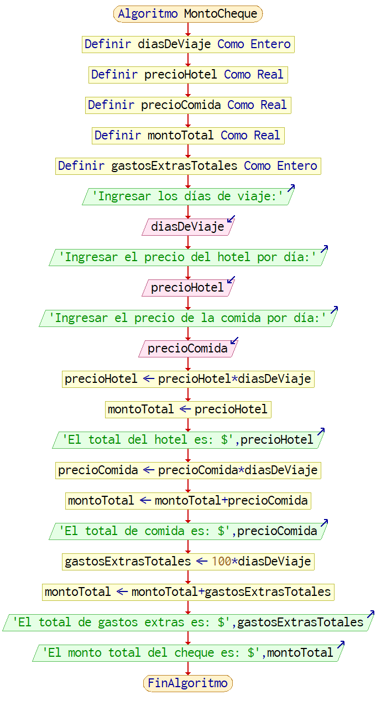

1. Se desea calcular la potencia eléctrica de circuito de la siguiente figura. Realice un diagrama de flujo y el pseudocódigo que representen el algoritmo para resolver el problema. Considere que: P = V*I y V = R*I.

**Algoritmo** PotenciaElectrica

*//Definimos variables*

**Definir** potencia **Como** **Real;**

**Definir** corriente **Como** **Real;**

*//Pedimos el valor faltante al usuario (intensidad de corriente)*

**Escribir** "Ingresa la intensidad de la corriente en Amperes:"**;**

**Leer** corriente**;**

*//Calculamos la pontencia*

potencia = corriente **\*** **(**corriente **\*** 4**);**

*//Devolvemos el valor de la potencia*

**Escribir** "La potencia del circuito es de: "**,** potencia**,** "W"**;**

**FinAlgoritmo**

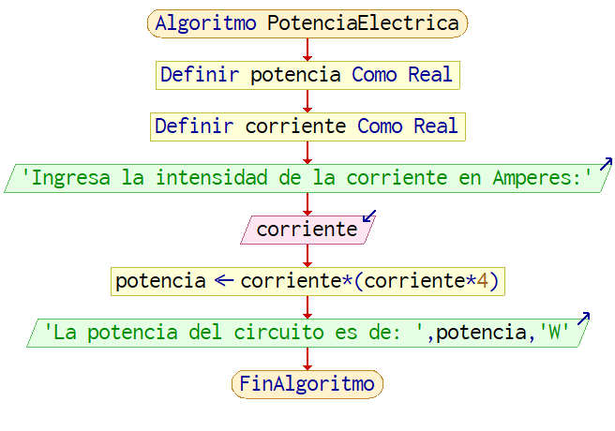

1. Realice el diagrama de flujo y pseudocódigo que representen el algoritmo para determinar el promedio que obtendrá́ un alumno considerando que realiza tres exámenes, de los cuales el primero y el segundo tienen una ponderación de 25%, mientras que el tercero de 50%.

**Algoritmo** Promedio

*//Definimos variables*

**Definir** examenUno **Como** **Real;**

**Definir** examenDos **Como** **Real;**

**Definir** examenTres **Como** **Real;**

**Definir** promedioExamenes **Como** **Real;**

*//Pedimos la calificacion de los examenes al usuario*

**Escribir** "Ingresa la calificacion del primer examen"**;**

**Leer** examenUno**;**

**Escribir** "Ingresa la calificacion del segundo examen"**;**

**Leer** examenDos**;**

**Escribir** "Ingresa la calificacion del tercer examen"**;**

**Leer** examenTres**;**

*//Calculamos el promedio*

promedioExamenes = examenUno**\***.25 **+** examenDos**\***.25 **+** examenTres**\***.5**;**

*//Devolvemos el promedio*

**Escribir** "Tu promedio es: "**,** promedioExamenes**;**

**FinAlgoritmo**

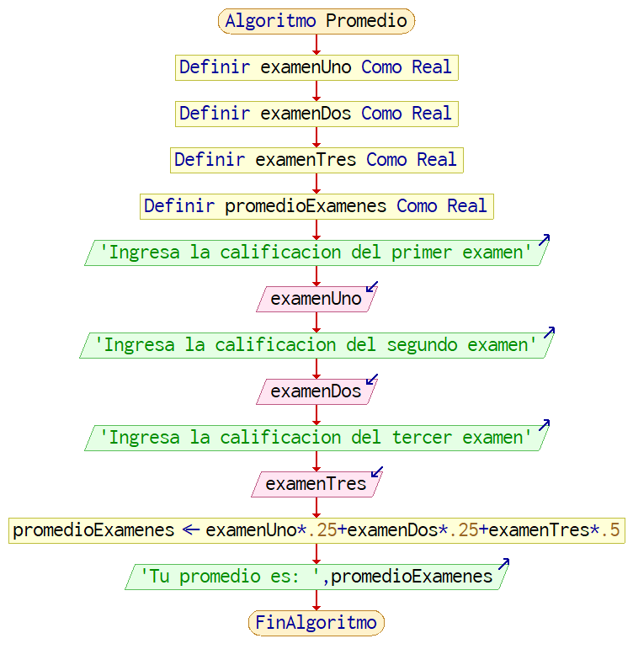

1. El hotel “Cama Arena” requiere determinar lo que le debe cobrar a un huésped por su estancia en una de sus habitaciones. Realice un diagrama de flujo y pseudocódigo que representen el algoritmo para determinar ese cobro.

**Algoritmo** CobroEstancia

*//Definir variables*

**Definir** diasEstancia **Como** **Entero;**

**Definir** costoHabitacion **Como** **Real;**

**Definir** cobroEstanciaTotal **Como** **Real;**

*//Pedimos los dias de la estancia y el costo de la habitacion por dia*

**Escribir** "Ingresa los dias de estancia del huesped:"**;**

**Leer** diasEstancia**;**

**Escribir** "Ingresa el costo de la habitacion por día:"**;**

**Leer** costoHabitacion**;**

*//Calculamos el costo total*

cobroEstanciaTotal = diasEstancia **\*** costoHabitacion**;**

*//Mostramos el costo total*

**Escribir** "El cobro de la estancia es: "**,** cobroEstanciaTotal**;**

**FinAlgoritmo**